实验一 数控机床结构与数控系统原理

- 实验目的
- 了解数控车床的组成、基本结构；
- 了解数控车床的基本运动、加工对象及其用途；
- 了解各检测装置，类型、位置、及作用；
- 了解数控车床操作面板各按键（CNC界面）的功用；
- 掌握数控车床的调整及加工前的准备工作。

二、 实验要求
1. 认真预习实验指导书；
2. 了解机床主轴传动系统的构造特点；
3. 了解机床进给传动系统的构造特点；
4. 了解机床导轨副及机床回转工作台的结构特点；
5. 讨论思考题，完成实验报告。

三、 主要仪器设备
CK6136教学型透明数控车床 1台
TC30A型数控车床 1台
NNC-RTMC数控机床综合维修实验台 1台

四、 实验项目内容
通过教学型透明数控车床，学习数控车床的组成、基本结构；主轴传动系统、机床进给传动系统和机床回转工作台的构造特点。
了解数控车床的显示器、CNC界面、机床控制操作面板上相关软硬件按键的功能和使用方法；熟悉数控系统程序输入的几种常用模式。
演示典型零件的数控加工过程。

五、 实验原理
数控加工在制造业中占有非常重要的地位，数控机床是一种高效的自动化设备，它可以按照预先编制好的零件数控加工程序自动地对工件进行加工。理想的加工程序不仅应能加工出符合图纸要求的合格零件，同时还应使数控机床的功能得到合理的应用与充分的发挥。以使数控机床安全可靠且高效地工作。 程序编制是数控加工的重要组成部分，加工的零件形状简单时，可以直接根据图纸用手工编写程序。如果零件形状复杂和三坐标以上切削加工时就需要采用应用计算机的自动编程手法。

5.1 机床的主要用途：
TC30A机床使用数控系统控制的两坐标数控车床，适用于轴类及盘套类零件的加工，可以切削内外圆柱面、端面、任意锥面、圆弧面等各类几何表面，可以进行螺纹切削，以及可进行切槽、钻孔、扩孔、绞孔及镗孔等加工。能自动完成对零件的外圆、端面、倒角、切槽等工序的连续加工，尤以加工台阶或带有锥度及圆弧等复杂表面的零件，更能显示其优越性。
本机床主运动为变频器控制主电机无级变速，进给运动为交流伺服或五相步进电机控制，使用4工位刀架。

5.2 机床的传动系统：
本机床的传动系统见图1-1
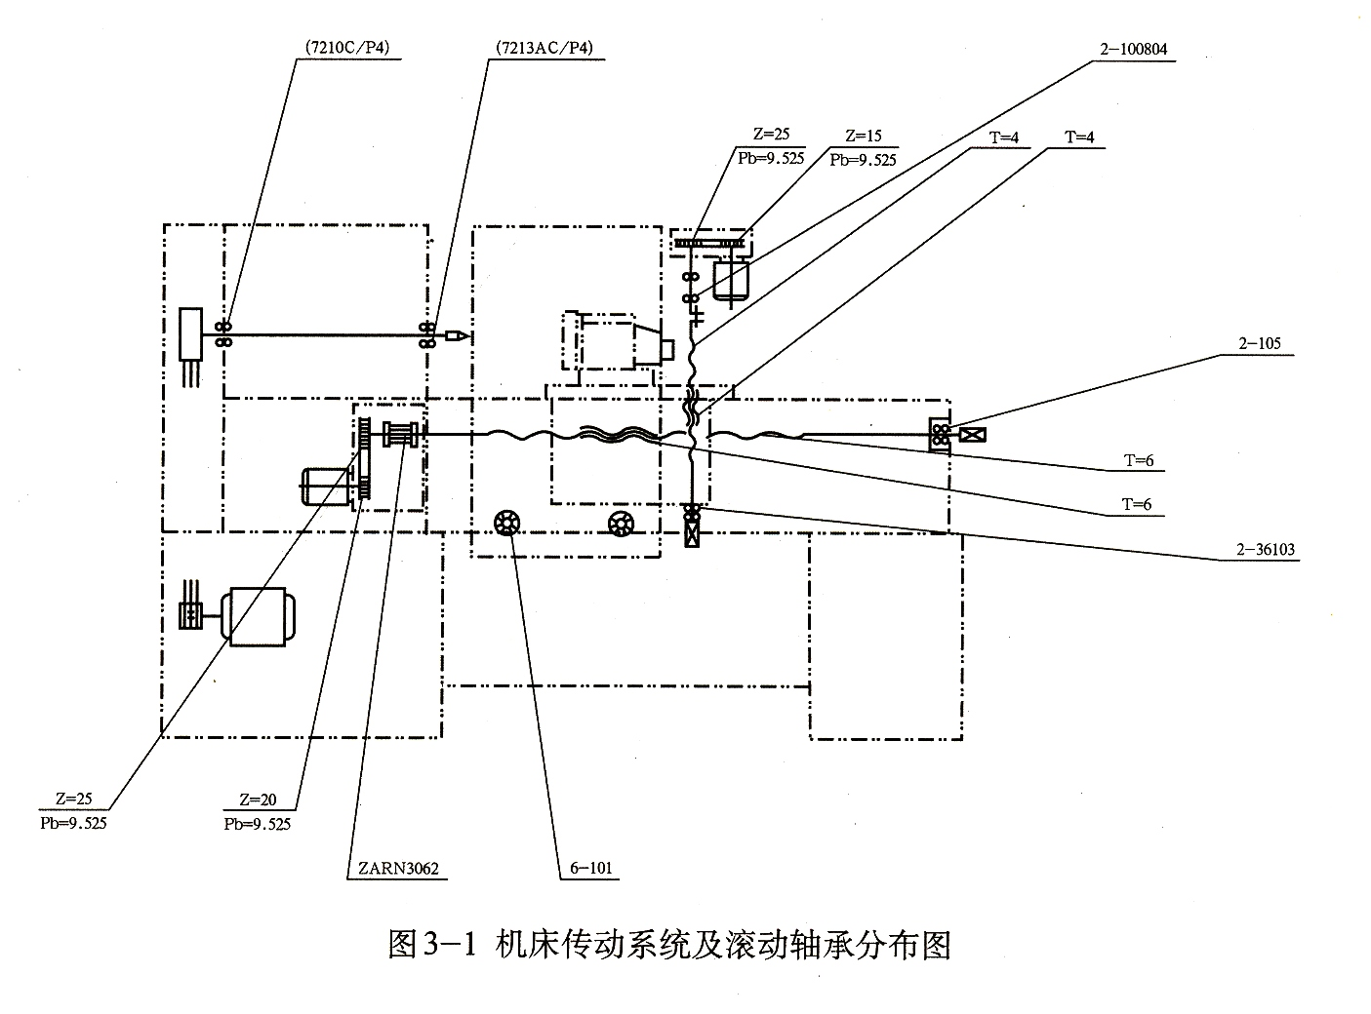
图1-1 机床传动系统及滚动轴承分布图

5.2.1 主运动
主电动机经三角皮带直接驱动主轴。主电机通过变频器控制频率变化使主轴实现无级变速。
主轴前后各采用一对成组角接触球轴承支承，回转性能好，精度高，可实现主轴的高速运转，主轴结构图见图1-2。
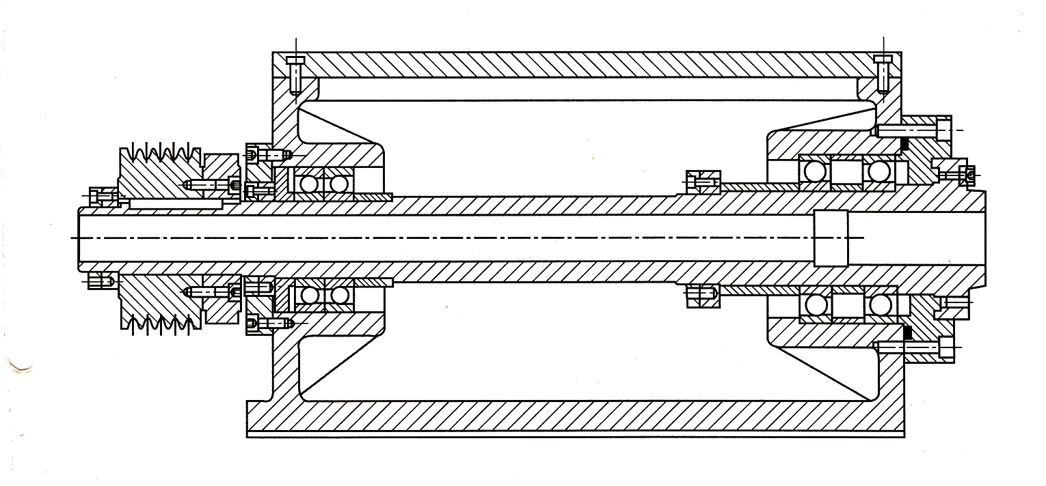
图1-2 主轴结构图

5.2.2 进给运动
本机床的纵向（Z向）横向（X向）进给运动，分别由受微机控制的伺服电机经同步齿形带驱动滚珠丝杆而获得。

5.3 机床的维护与保养：
为了保证机床的正常工作，除了正确的使用外，对机床的维护与保养也是十分重要的，请注意下列要求：
- 必须经常注意各油标内油面的高度，一般不低于油标中心，以防止机件因润滑不良而坏。
- 所有润滑点必须按时注入洁净的润滑油，尤其要保持导轨面及滚珠丝杆副的良好润滑。
本机床润滑系统图见图1-3，应按期进行润滑，以保证机床正常运转，机床润滑应遵守下列规定：
- 润滑油采用30号机油，并应用过滤网虑净；
- 开车前应查看是否有油；
- 各润滑油应按时加油。
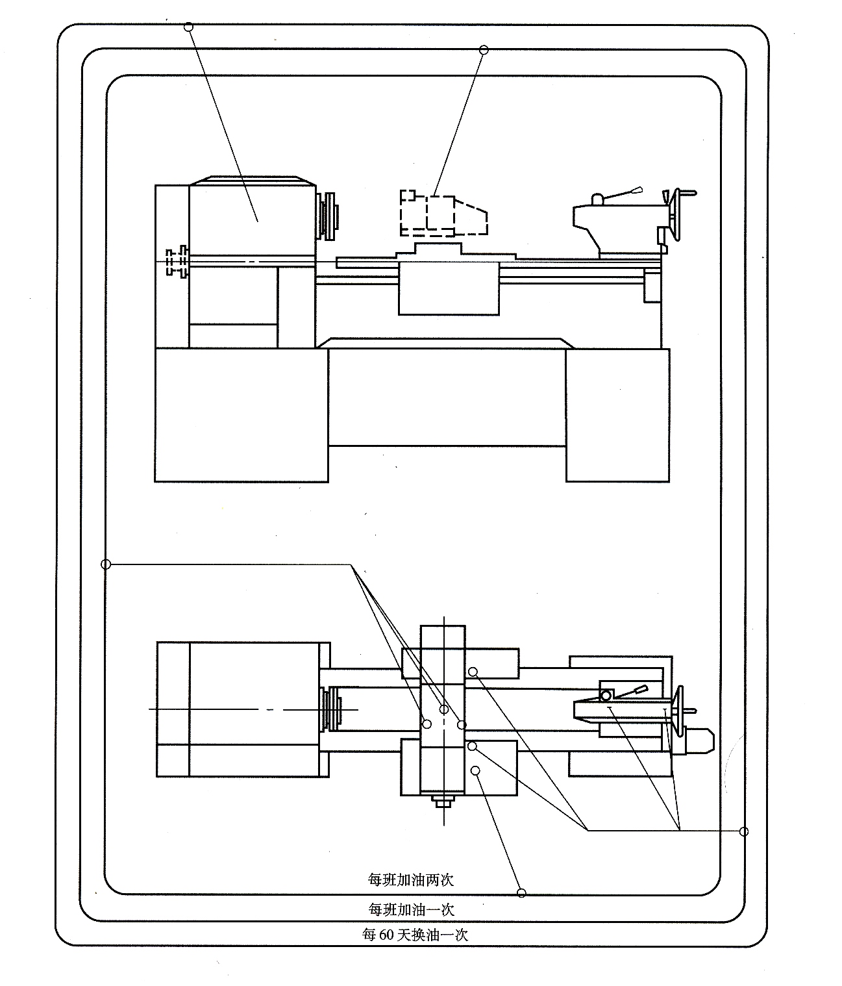
图1-3 机床润滑系统图

六、 思考题
1. 数控机床丝杠螺母副的循环方式有哪几种？各有什么特点？
2. 数控机床中，一般使用哪些检测原件进行反馈，进而控制工作台运动的？
3. 数控系统中的PLC模块在数控机床中起什么作用？
4. 数控机床中通常采用哪些插补法？逐点比较法圆弧插补的原理是什么？
5. 西门子数控系统由几个模块组成？各有什么作用？

实验二 数控系统调试实验

一、实验目的
1. 了解NNC-RTMC数控机床综合实验台的组成；掌握西门子802C Baseline系统的构成；
2. 了解变频器的作用；
3. 变频器基本操作。
二、主要仪器设备
1. NNC-RTMC数控机床综合实验台；
2. 变频器。
三、实验项目内容
通过不同方式来控制变频器的运行，进而控制主轴的正反转以及主轴转速，了解变频器的作用及性能。
NNC-RTMS数控机床综合实验台由电控调试板和电机演示板组成，采用西门子公司802C数控系统，三轴交流伺服进给电机。一台数控机床的电控系统每一主要环节都在电控演示板上分解展示，其信号均能显示并可测量。每个环节专门设有故障设置区，可设数十个故障点。
电机演示板显示X、Y、Z轴进给交流伺服电机、交流主轴电机、编码器。进给轴可实现回零、进给量显示等功能，具有车削中心的C轴功能；主轴电机通过齿形带与编码器相联。六工位电动刀架能实现换刀动作，其控制方式与真实机床一样。
用户通过装载西门子提供的软件，实现数控车床、车削中心、数控铣床（加工中心）之间的切换。
配置
●西门子802C 数控系统 x1
●交流伺服驱动及电机 x3
●三菱0.4Kw主电机变频器 x1
●主轴编码器 x1
●六工位模拟刀架 x1

四、实验步骤：
1） 开机
a: 将电源总开关合上后，交流220V电源进入实验台，电压表和电流表将有显示，插座上有220V电压,可供外部测试仪器通电使用。
b: 将电器模块演示板上的QS1、QS2、QS3、QS4合上。
c: 合上直流24V电源开关。数控系统得电，大约等待30秒，数控系统自检完毕。
d: 将机床上的钥匙打到ON，按下驱动开关。
电器模块上KM0、KA0动作,驱动和变频器得电。
系统引导以后进入“加工”操作区手动Ref运行方式。出现“回参考点” 窗口。
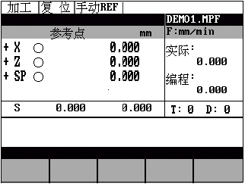
说明：当有紧急情况时，可按下实验台电源模块上急停按钮，交流220V电源被切断，此时须将故障排除后，才能再次上电。
如果有故障使总电源跳闸，排除故障后，须按下电源总开关上的兰色按钮，使其复位，才能再次上电。

2) ① 将主轴模块（端子2、5）与系统模块（+/-10V、G）的连接线断开。
② 熟悉变频器前面板操作键的基本作用。

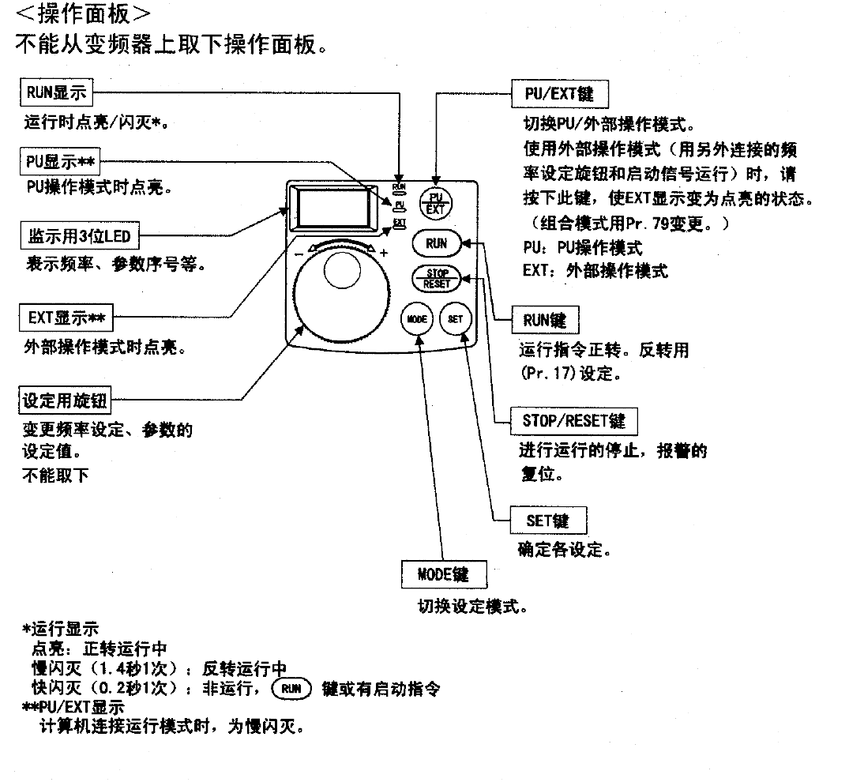

③ 端子接线图
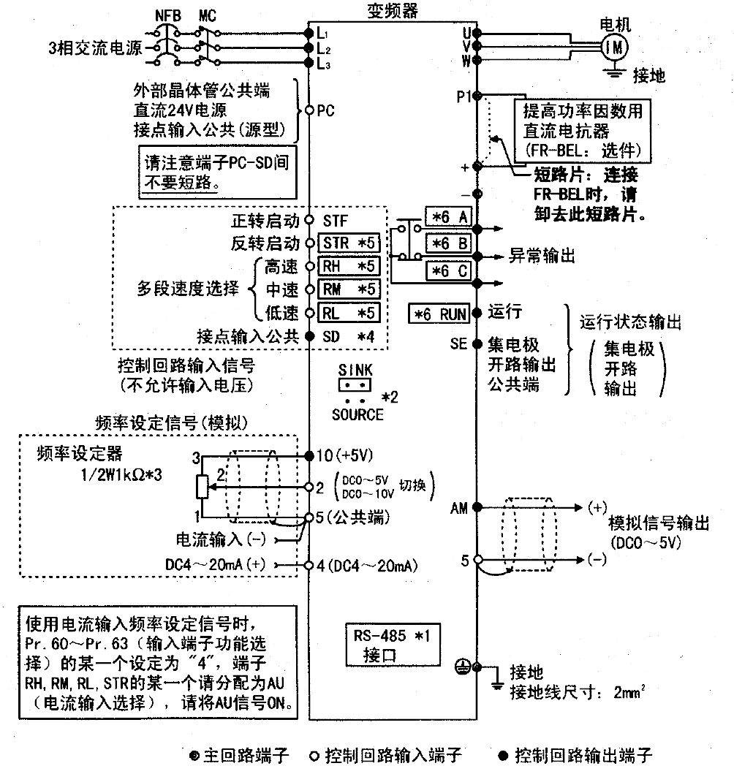

④操作面板的基本本操作

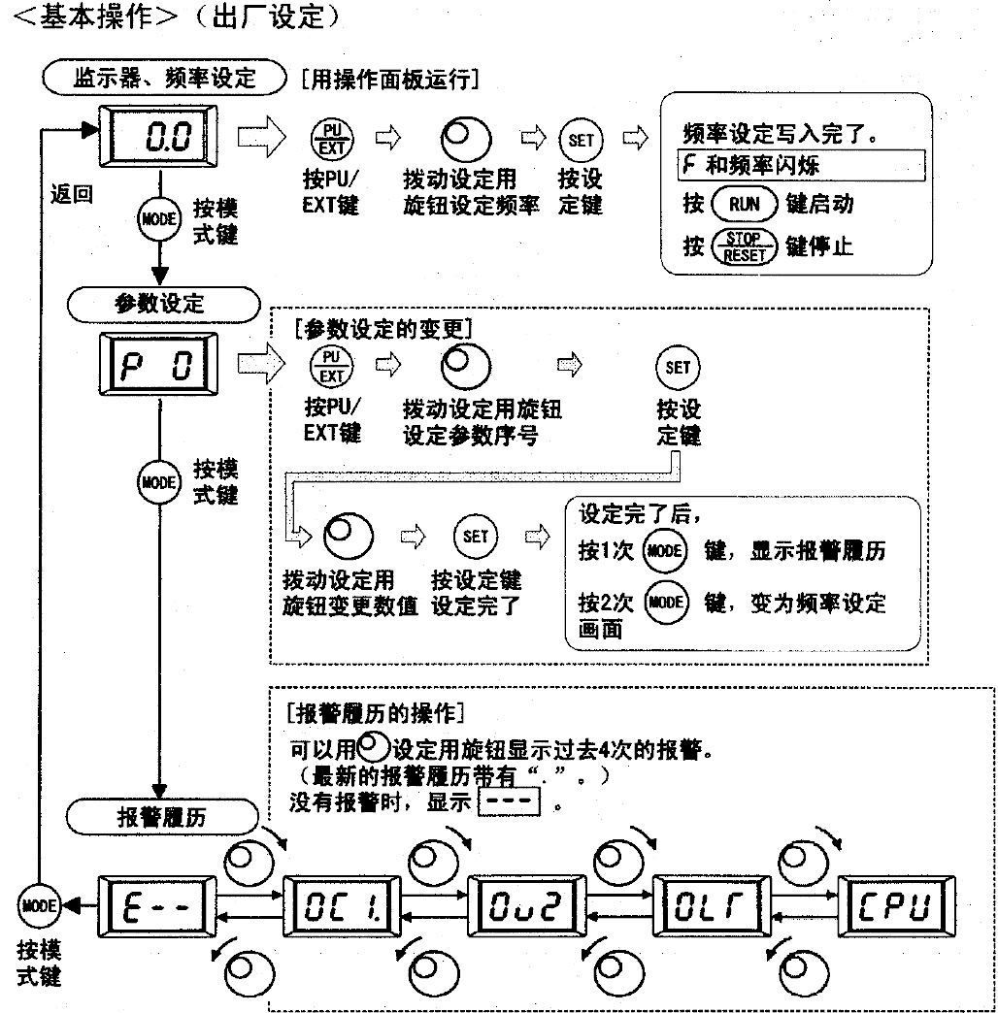

⑤参数设定举例
把Pr.7的设定值从5秒变到10秒
参数的详细说明请参照使用手册。
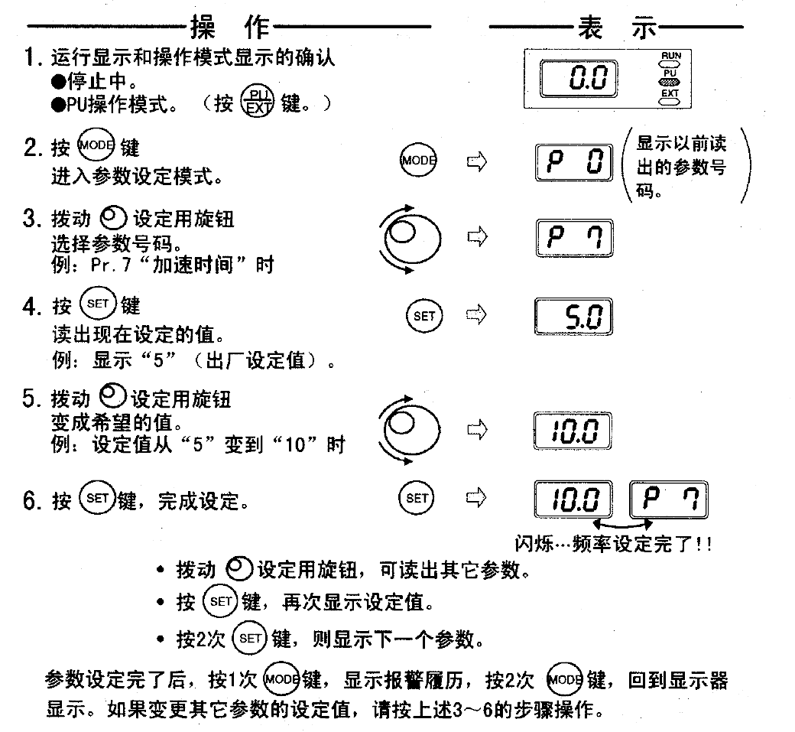

⑥基本功能参数一览表

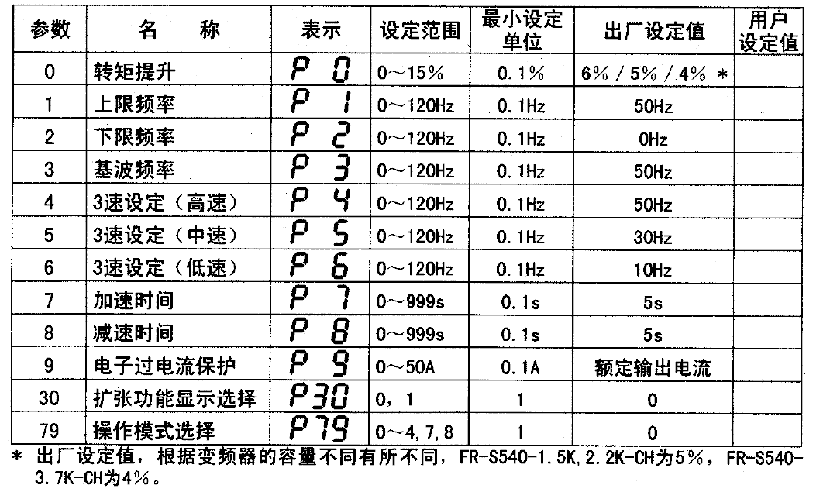
3) 用数控系统控制变频器运行
  - 将主轴模块（端子2、5）与系统模块（+/-10V、G）的连接线接通
  - 在机床控制面板上选择MDI方式
  - 键入”M03S500”→”回车/输入”→”数控启动”,观察Q0.0,Q0.1和变频器的LED的显示
  - 键入”M04S800”→”回车/输入”→”数控启动”,观察Q0.0,Q0.1和变频器的LED的显示
- 用电位器控制变频器运行
  - 将主轴模块（端子2、5）与系统模块（+/-10V、G）的连接线断开
  - 将主轴模块 (端子2) 与电位器的抽头接通
  - 将电位器调至所需的频率(通过变频器上LED的显示)
  - 将主轴模块端子STF 拨至ON,观察主轴的旋转
  - 将主轴模块端子STR 拨至ON,观察主轴的旋转
  - STF和STR同时接通或同时断开主轴,观察主轴的旋转
- 用变频器内部速度(参数设定)控制变频器运行
  - 分别将主轴模块上端子RH,RM,RL接通
  - 将主轴模块端子STF 拨至ON,观察主轴的旋转
  - 将主轴模块端子STR 拨至ON,观察主轴的旋转
  - STF和STR同时接通或同时断开主轴,观察主轴的旋转
- 用操作面板控制变频器运行
  - 按PU/EXT键,选择PU方式
  - 拨动旋钮设定所需要的频率
  - 按SET键,频率设定完成,F和所设频率交替闪烁
  - 按RUN键启动主轴电机, 观察主轴的旋转
  - 按STOP键停止主轴
- 主轴的正反转和速度也可用两种方式同时控制
  - 正反转由系统控制,速度由电位器控制
  - 正反转由系统控制,速度由RH,RM,RL控制
  - 正反转由SFT,STR控制,速度由系统控制

五、思考题
1. 变频器工作原理是什么？
2. 日常生活中哪些设备用到变频器？
实验三 伺服进给实验

一、实验目的
了解伺服进给的工作原理和工作条件；了解伺服控制系统

二、实验装置
数控机床综合实验培训系统。

三、实验原理

1. 伺服电机的工作原理和特点
伺服电机内部的转子是永磁铁，驱动器控制的U/V/W三相电形成电磁场，转子在此磁场的作用下转动，同时电机自带的编码器反馈信号给驱动器，驱动器根据反馈值与目标值进行比较，调整转子转动的角度。伺服电机的精度决定于编码器的精度（线数）。
主要优点有：
⑴无电刷和换向器，因此工作可靠，对维护和保养要求低。
⑵定子绕组散热比较方便。
⑶惯量小，易于提高系统的快速性。
⑷适应于高速大力矩工作状态。
⑸同功率下有较小的体积和重量。

伺服驱动和电机的结构

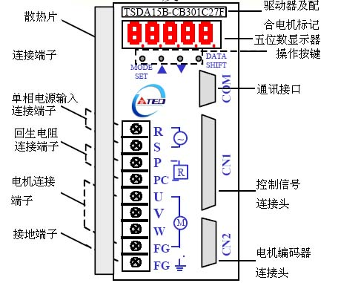
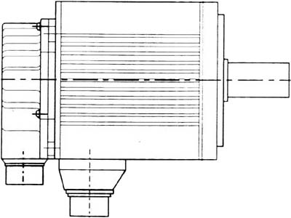

电机编码器 电机电源

四、实验步骤

本实验台有三个进给轴，由于三个轴的控制原理相同，所以只有X轴把驱动器上的端子引出做控制实验。交流伺服电机的运转控制发方式有三种，分别为：速度控制方式、位置控制方式和扭力控制方式。此设备选用速度控制方式。
- 本实验台共有四种让电机运转的方式：
  - 由驱动器内部给定速度和内部伺服on控制

把驱动模块上的“伺服on”拨钮开光合上，在合上“内部速度1”或“内部速 度2”后，观察X轴电机，此时电机就会按照内部参数29号（内部速度1） 和30号（内部速度2）设置的速度来运转，单位是：转/分。左上角的方向开 关控制电机运转的方向。电机运转时，可以随时改变电机的运转方向。

实验原理：当驱动器未被外部系统控制时，只要把“伺服on”和“内部速度”与 DG短接，满足运转的两个条件，电机就可以工作。

  - 由操作按键控制
Fn002寸动功能操作（执行此功能前，需先设定参数29设定寸动的转速）
  - 由系统控制

根据系统输出的模拟电压大小和正负来控制电机的速度和正反转，其中系统的给定电缆中的65和9号端子为伺服on信号，56和14号端子为系统模拟电压输出。

- P/PI切换控制
当把驱动模块实验板上的“P/PI控制”拨钮合上时，P/PI与DG短路，会将速度回路 由比例积分型转换为比例控制。

- 使用外部扭力限制
当把驱动模块实验板上的“扭力限制”拨钮合上时，TLMT接脚与DG短路，会将电机输出扭力限制在扭力限制接脚(PIC.NIC) 输入的指令电压的范围内。

- 伺服锁定
当把驱动模块实验板上的“扭力限制”拨钮合上时，LCK接脚与DG短路，速度低 于23rpm时从驱动器自动将速度控制模式转换为位置控制模式以便将电机锁定在 最后的位置。

- 控制方式切换

当把驱动模块实验板上的“控制方式切换”拨钮合上时，DIA接脚与DG短路时， 会将现在控制模式转成预定的控制模式，请参照参数说明10-1。

- 报警清除
当把驱动模块实验板上的“报警清除”拨钮合上时，ALRS接脚与DG短路，即解除异常造成的停止状态。但编码器异常、内存异常、禁止输入异常等异常则会再发出相同的警报，请在排除异常原因之后，再行重置。

- 正转禁止

当把驱动模块实验板上的“正转禁止”拨钮合上时，接CW过行程(over travel) 检知器，正常时RSTP与DG短路(NC接点) 与DG开路即表CW过行程发生。

- 反转禁止

当把驱动模块实验板上的“反转禁止”拨钮合上时，接CCW过行程(over travel) 检知器，正常时FSTP与DG短路(NC接点) 与DG开路即表CCW过行程发生。

- 伺服准备好

主电源，控制电源输入正常，在没有异常警报状态时，此接脚与DG短路。

- 伺服异常
在正常时，此接脚与DG短路，驱动器出现异常警报后，保护机能动作，接脚与DG成为开路。

- 速度到达
当参数10-1设为0时,为速度控制模式。当电机转速到达参数8所设定转速值时，此接脚与DG短路。

- 零速/刹车
当参数11-4设为0时,则当电机转速低于参数7所设定之速度时，此接脚与DG短路。
当参数11-4设为1时,则伺服激磁时，此接脚与DG短路，伺服没有激磁时，接脚与DG成为开路。（此脚位正常使用时是接到电机的机械式剎车控制继电器的）。此接脚与电机激磁或没有激磁的相对时间关系,可由参数32设定。

- 报警代码0和报警代码1
异常警报发生时，此两脚位会以BCD编码方式输出异常警报码。请参考《AC伺服系统TSDA系列安装、操作手册》警报号码显示(第43页)

- 本机床其中有一个轴是带直线光栅的全闭环轴

在车床系统下轴的名称为C轴

在铣床系统下轴的名称为Y轴

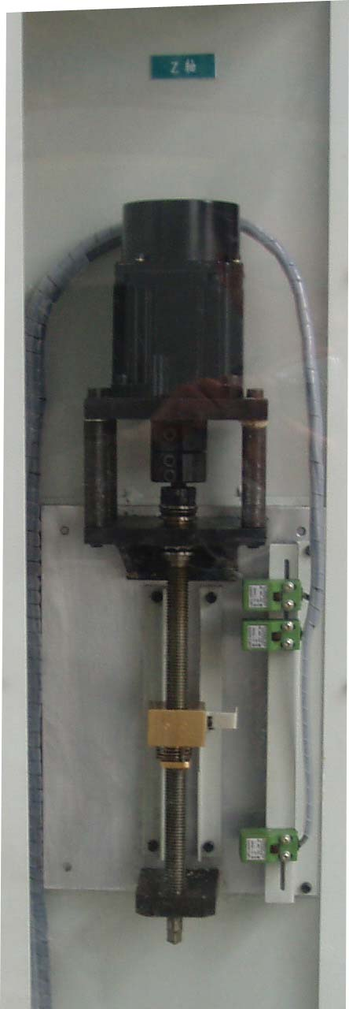

由于光栅轴的检测编码器直接和机床拖板连接，所以其反馈值是最终实际位置，其检测反馈进度比半闭环的轴精度要高。

五、思考题

1. 在采用直线光栅时，轴数据31000应设为多少？31010应如何设置？

实验四 数控车床零件程序编制及加工实验

一、 实验目的
1.熟练掌握数控车床操作面板上各个按键的功用及其使用方法。
2.掌握子程序M98、M99、C、R倒角在程序编制中的应用。
3.掌握G02、G03指令与G01、G00指令的应用和编程方法；
4.掌握程序输入及修改方法。
5.熟练掌握程序输入的正确性及检验；
二、主要仪器设备及软件
1. FUNAC数控车床两台；
2. 宇龙数控软件。
三、实验项目内容
1. 每位三位学生一组，编程并加工一件零件作品，如图2—1所示成型面零件，已知毛坯尺寸为Φ40×80，分析其加工工艺，编写数控加工程序并进行图形模拟加工，最后在机床上对刀，并加工出零件。

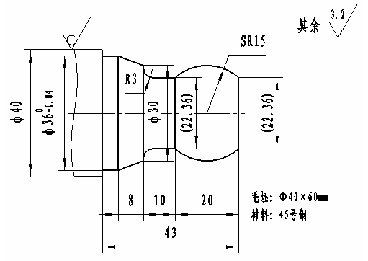
图2—1

四. 实验步骤
1.开机；
2.编写加工程序；
3.程序输入；
4.检验程序及各字符的正确性；
5.模拟自动加工运行；
6.观察机床的程序运行情况及刀具的运行轨迹；
7.回参考点。

五. 注意事项
1.编程注意事项
①编程时，注意Z方向的数值正负号。
②认真计算圆弧连接点和各基点的坐标值，确保走刀正确。
2.其他注意事项
①安全第一，必须在老师的指导下，严格按照数控车床安全操作规程，有步骤的进行。
②首次模拟可按控制面板上的“机床锁住”按钮，将机床锁住，看其图形模拟走刀轨迹是否正确，再关闭“机床锁住”进行刀具实际轨迹模拟。
六. 思考题
1.使用G02/G03指令时，如何判断顺时针/逆时针方向？
2.说明摸态和非摸态之区别。
3.试用R和I、K指令分别编写程序。

